418. Тонкое проводящее кольцо с током I = 40 А помещено в однородное магнитное поле (В=80мТл). Плоскость кольца перпендикулярна линиям магнитной индукции. Радиус R кольца равен 20 см. Найти силу F, растягивающую кольцо.

R=20 см  I=40 А  α = 90°  В=80мТл | Используем закон Ампера 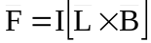 или 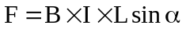, где L – длина проводника, B – магнитная индукция поля, I – сила тока, α – угол между направлением тока и вектором магнитной индукции. Так как α=90º, то 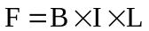. Длина окружности равна L=2π×R, поэтому 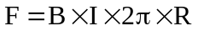.  Подставляем числа. .
F = ?

